PROCESSOS | 1326434/2021
INTERESSADO | requerente
ASSUNTO | Análise de Registro Profissional em caráter DEFINITIVO, solicitação 1326434/2021
DELIBERAÇÃO Nº 31/2021 – CEF-CAU/SC

A COMISSÃO DE ENSINO E FORMAÇÃO – CEF – CAU/SC, reunida ordinariamente, de forma virtual, nos termos da Deliberação Plenária nº 583, de 12 de março de 2021, no uso das competências que lhe conferem os artigos 91 e 93 do Regimento Interno do CAU/SC, após análise do assunto em epígrafe, e
Considerando a Resolução n°18 do CAU/BR e as alterações dadas pelas Resoluções n° 32, n° 83, n° 85, n° 121, n° 132;
Considerando que o requerente apresentou em seu pedido de registro profissional nº1326434/2021 os documentos solicitados pela Resolução nº18 do CAU/BR e verificados pela Gerência Técnica, inclusive a autenticidade do documento por meio de verificação no website da Instituição de Ensino que registrou o diploma;
Considerando as deliberações de cálculo de tempestividade e atualização de cadastro de cursos de Arquitetura e Urbanismo, a exemplo da Deliberação nº007/2021 da CEF-CAU/BR, que determina: “1- Informar que, conforme legislação vigente, poderão ser registrados os egressos de cursos de graduação em Arquitetura e Urbanismo que tenham portaria de reconhecimento do curso publicada ou protocolo do pedido de reconhecimento com resultado tempestivo, e que estejam em dia com as renovações de reconhecimento”;
Considerando que o curso de graduação em Arquitetura e Urbanismo da Faculdade Barddal de Artes Aplicadas (código e-MEC 67219) foi desativado pelo Despacho do Secretário de Regulação e Supervisão da Educação Superior nº47, de 30 de abril de 2020 e consta como “extinto” no portal do MEC, conforme anexo 1;
Considerando que o requerente concluiu o curso de graduação em Arquitetura e Urbanismo em 07 de julho de 2020;
Considerando a Deliberação nº55 de 2018 da CEF-CAU/BR que autorizou o registro dos egressos do curso de graduação em Arquitetura e Urbanismo da Faculdade Barddal de Artes Aplicadas (nº67219) com base na portaria de reconhecimento n. 2049, de 29/11/2010;
Considerando que a Deliberação nº55 de 2018 da CEF-CAU/BR solicitou ofício para a Presidência do CAU/BR questionando à Diretoria de Supervisão de Educação sobre a situação de renovação de reconhecimento da vigência do reconhecimento da Portaria n. 2049, de 29/11/2010, e da possibilidade de registro de egressos do curso de Arquitetura e Urbanismo de número 67219 da FACULDADE BARDDAL DE ARTES APLICADAS;
Considerando que o Secretário de Regulação e Supervisão da Educação Superior no despacho nº47, de 30 de abril de 2020, determinou o arquivamento do Processo e-MEC n° 201217235, de renovação do seu reconhecimento do curso de Arquitetura e Urbanismo (cód. 67219), ofertado pela Faculdade Barddal de Artes Aplicadas (cód. 1686), mantida pela UNIESP S.A. (cód. 16134), CNPJ 19.347.410/0001-31;
Considerando o art. 93 do Regimento Interno do CAU/SC que determina a competência da CEF-CAU/SC para “VII - instruir, apreciar e deliberar, sobre requerimentos de registros de profissionais portadores de diplomas de graduação em Arquitetura e Urbanismo: a) obtidos em instituições brasileiras de ensino superior com cursos oficialmente reconhecidos pelo poder público, encaminhando-os ao Plenário em caso de indeferimento”;
Considerando que todas as deliberações de comissão devem ser encaminhadas à Presidência do CAU/SC, para verificação e encaminhamentos, conforme Regimento Interno do CAU/SC;
DELIBERA:
1 – Solicitar orientação da CEF-CAU/BR em relação a possibilidade de registro de egresso do curso de Arquitetura e Urbanismo da Faculdade Barddal de Artes Aplicadas (código e-MEC 67219) com conclusão após desativação do curso;
2 – Decidir que o pedido de registro profissional nº1326434/2021 aguardará orientação da CEF-CAU/BR e deliberação da CEF-CAU/SC;
3 – Encaminhar esta deliberação à Presidência do CAU/SC para:
- Envio de ofício ao CAU/BR solicitando manifestação da CEF-CAU/BR;
- Dar conhecimento do conteúdo desta deliberação à Gerência Técnica para despacho ao requerente de registro profissional, protocolo 1326434/2021.

Florianópolis, 01 de julho de 2021.

Considerando o estabelecido no item 1.3 da Deliberação Plenária CAU/SC nº 583, de 12 de março de 2021, que trata dos termos das reuniões virtuais dos órgãos colegiados do CAU/SC, atesto a veracidade das informações prestadas. Publique-se.

__________________________
Larissa Milioli
Assessor Especial da Presidência do CAU/SC

ANEXO I

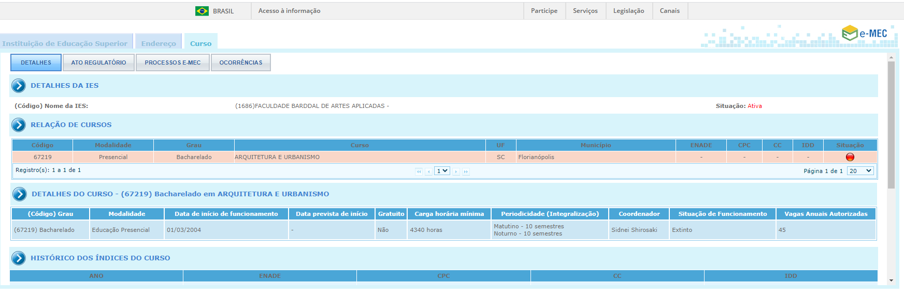

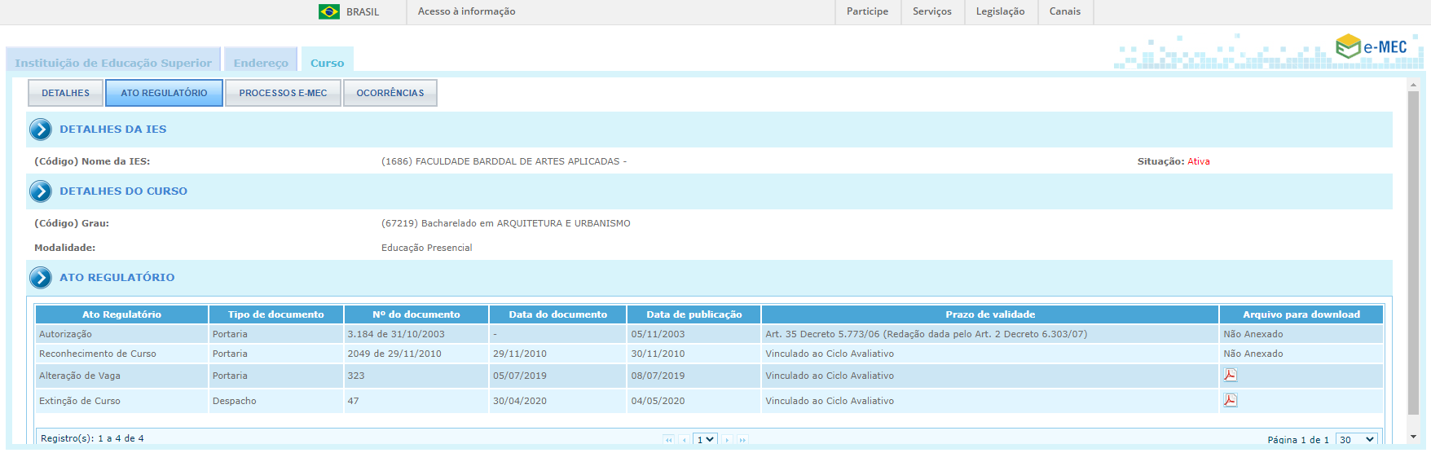

6ª REUNIÃO ORDINÁRIA DA CEF - CAU/SC
VIRTUAL

Folha de Votação

Função | Conselheiro (a) | Votação
 |  | Sim | Não | Abst | Ausên
Coordenador | Gogliardo Vieira Maragno | X
Membro | Fárida Mirany De Mira | X
Membro Suplente | Daniel Otávio Maffezzolli | X

Histórico da votação:

Reunião CEF-CAU/SC: 6ª Reunião Ordinária de 2021
Data: 01/07/2021

Matéria em votação: Análise de Registro Profissional em caráter DEFINITIVO, solicitação 1326434/2021

Resultado da votação: Sim (3) Não ( 0 ) Abstenções ( 0 ) Ausências ( 0 ) Total (3)

Ocorrências: -

Secretário da Reunião: Assistente Administrativo Lilian Jacques | Condutor da Reunião: Coordenador Gogliardo Vieira Maragno

